**План проведения классного часа «3 сентября день солидарности в борьбе с терроризмом»**

(носит исключительно рекомендательный характер)

**Задание 1 (слайд 2)**

Обучающимся предлагается изучить инфографику и ответить на вопросы:

* + Как бы вы озаглавили данную инфографику?
  + Что вас удивило?
  + Слышали ли вы/ знаете ли вы что-нибудь о данных событиях?
* Что, по вашему мнению, означает понятие «терроризм»?

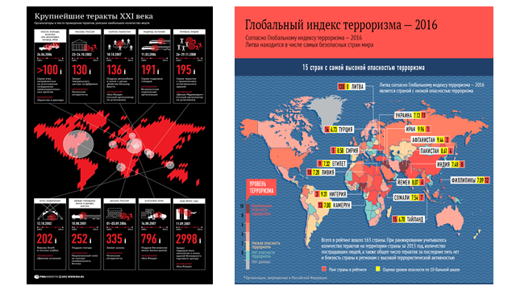

**Задание 2 (слайд 3)**

Посмотрите хронику террористического акта в городе Беслане (<https://www.youtube.com/watch?v=6WCYWviUOto>) и ответьте на вопросы:

* Почему день 3 сентября стал Днем солидарности в борьбе с терроризмом?
* В чем важность этого дня в современной истории?

Познакомьтесь с некоторыми статьями Федерального закона «О днях воинской славы

(победных днях) России» от 13 марта 1995 г.

№ 32-ФЗ. <http://base.garant.ru/1518352/>

**Задание 3 (слайд 4)**

Ответьте на вопросы:

* Кто первым оказывается на месте теракта?
* Как вы думаете, с чем могут столкнуться специальные подразделения во время проведения спецопераций?

Можно ли охарактеризовать работу спецподразделений как героическую?

**Задние 4 (слайд 5)**

Посмотрите фильм <https://www.youtube.com/watch?v=FfVwWHeEA7E>

Сформулируйте правила поведения населения при угрозе теракта. Поясните, почему вы считаете эти действия правильными.

**Задание 5 (слайд 6)**

Пройдите опрос

[https://forms.gle/3oTwwqTrzK1PCW9K7](https://vk.com/away.php?to=https%3A%2F%2Fforms.gle%2F3oTwwqTrzK1PCW9K7&cc_key=)